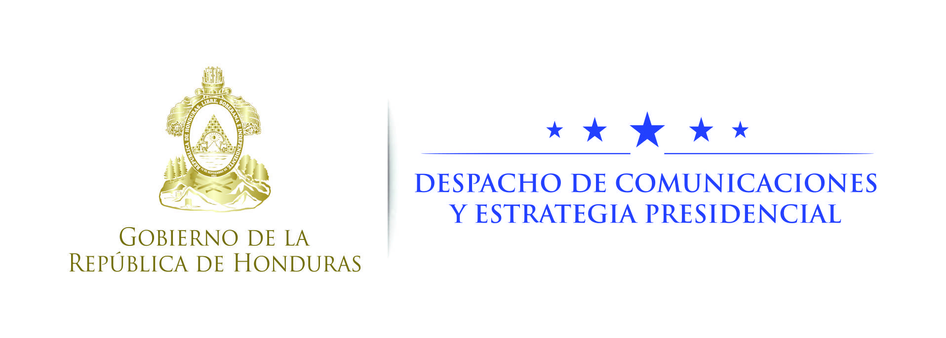

Nota de prensa

Visita de presidenta de Chile afianzará las relaciones comerciales
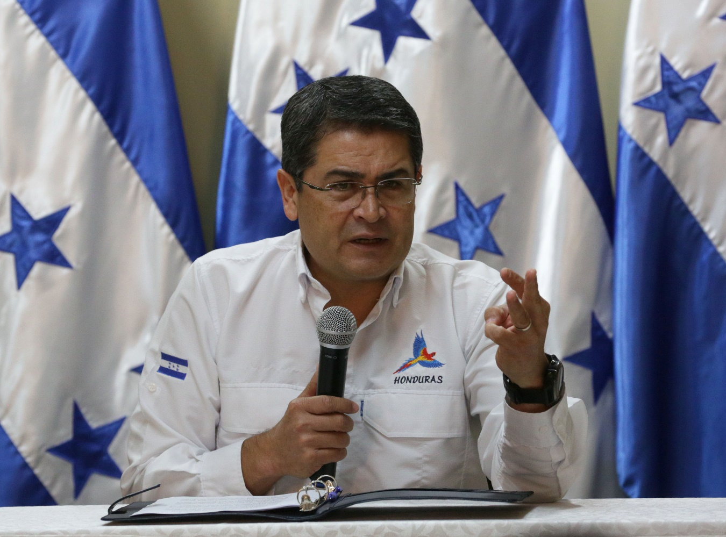
- La mandataria chilena llega hoy al país y mañana se reunirá con el presidente Juan Orlando Hernández.
- “Queremos que tanto el Gobierno chileno como sus empresarios conozcan las oportunidades que hay en Honduras en este momento de inversión”, dice Hernández.
- Agradece el apoyo de Chile para que Honduras sea parte de la Alianza del Pacífico.

Tegucigalpa, 22 de agosto. La priorización de las relaciones comerciales entre Honduras y Chile será uno de los temas más relevantes que abordarán mañana, en la antigua Casa de Gobierno, el presidente Juan Orlando Hernández y su homóloga chilena, Michelle Bachelet, que llega esta noche al país en visita oficial.
“Vamos a tener una jornada muy importante y en este sentido estamos priorizando la relaciones comerciales”, enfatizó el titular del Ejecutivo en conferencia de prensa.
Asimismo, indicó que “queremos que tanto el Gobierno chileno como sus empresarios conozcan las oportunidades que hay en Honduras en este momento de inversión para que nos generen más empleo, más circulante”.
Pero también –agregó- “queremos hacer énfasis en las becas de hondureños, tanto a nivel pre-grado como pos-grado”.
Asimismo, “es importante para nosotros la experiencia de los Carabineros de Chile, que son el ejemplo por excelencia de usar fuerzas militares, pero con capacitación con formación policial”, apuntó Hernández.
“Pero también Carabineros de Chile es la institución pública de Chile de más prestigio de acuerdo al pueblo chileno”, indicó.
El presidente Hernández dijo que también se quiere conocer la experiencia de Carabineros de Chile, que será beneficiosa tanto para la Policía como para otros agentes de instituciones hondureñas.
“El tema de investigación es clave, el tema de minería es también clave en la relación con Chile”, al igual que “la parte forestal, a la que le estamos apostando agresivamente en los próximos meses y años”, señaló.
Aseguró el mandatario que Chile tiene mucho que enseñar, qué compartir.
Apoyo para ingresar a Alianza del Pacífico
El presidente Hernández, asimismo, dijo que “con Chile hay un tema fundamental y es el apoyo de Chile para que Honduras sea parte de este mecanismo de países del Pacífico, lo que nos daría una enorme oportunidad”.
Mencionó que ya para completar los requisitos de Tratados de Libre Comercio, requerido por la Alianza del Pacífico, “nos quedaba el de Perú, está resuelto, de tal manera agradezco a Chile, a Perú, a Ecuador, también a México por su acompañamiento”.
“Ya Honduras no quiere quedarse a nivel de observador nada más, sino ser un miembro activo de esta comunidad de países del Pacífico; eso nos va a abrir muchas posibilidades de inversión y generación de empleo”, finalizó.

